Flappy Bird

El nombre del juego es Flappy Bird, orientado en el juego original del mismo nombre cuyo Desarrollador es dotGEARS.

La screen de pantalla seria la siguiente:

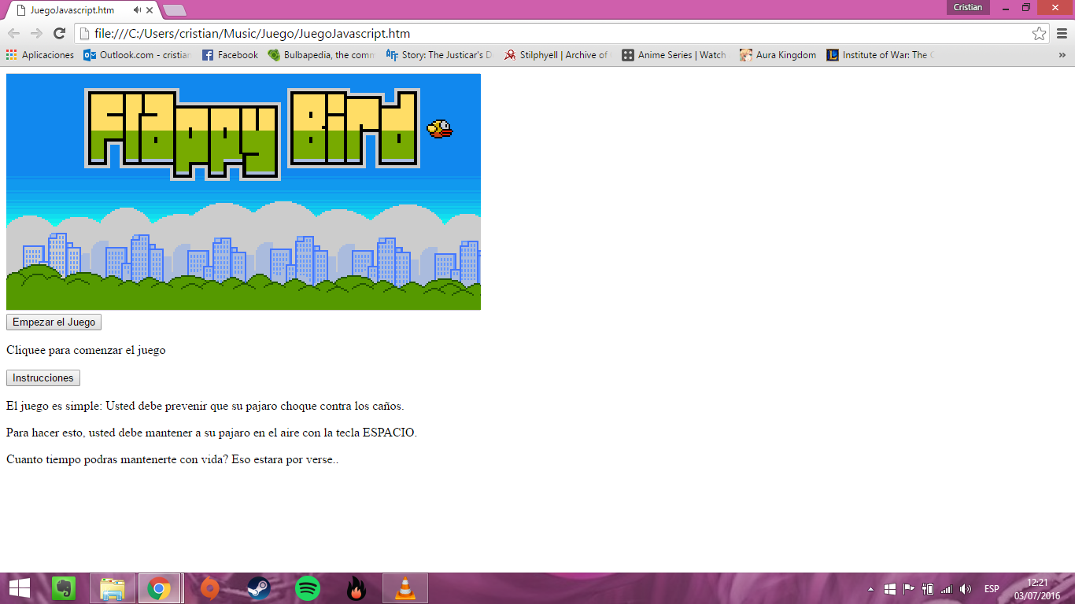
Sin embargo por unos problemas que estoy teniendo en el código no se esta mostrando correctamente.

El objetivo de este juego es sobrevivir la mayor cantidad de tiempo posible en el aire y tratar de tener el mejor puntaje posible.

¿Cómo se hace esto? Usted debe mantener el pájaro en el aire con la tecla ESPACIO y pasar por entre los caños que aparecen como obstáculos. Si en algún momento usted se choca con alguno entonces perderá y deberá volver a empezar.

Gameplay:

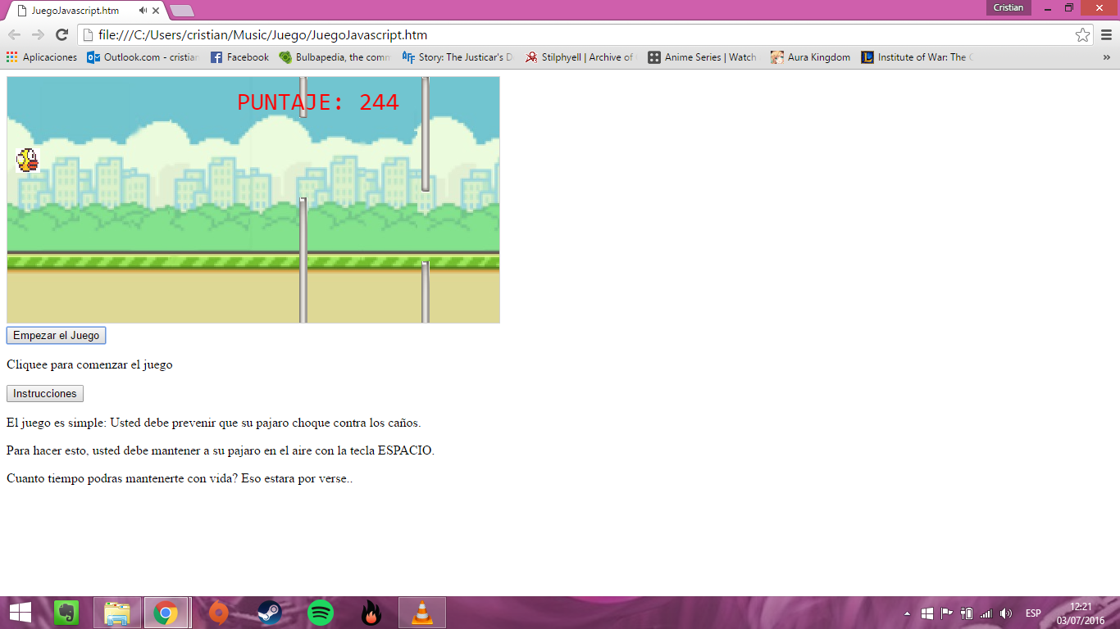
En esta imagen vemos con el juego ya empezado como se esta manteniendo en el aire el pájaro.

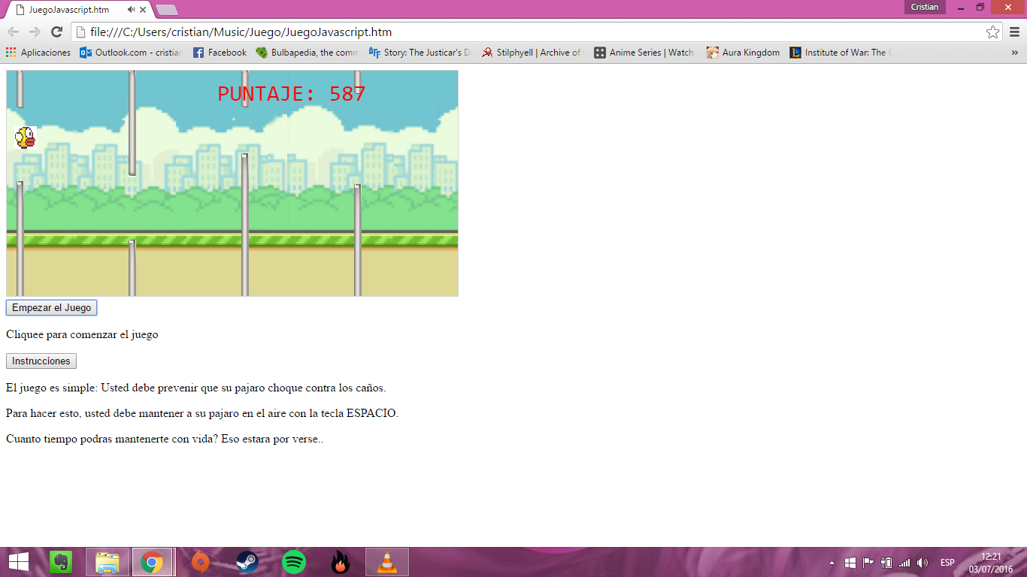
Esta imagen muestra como se pasa entre los obstáculos de forma segura.

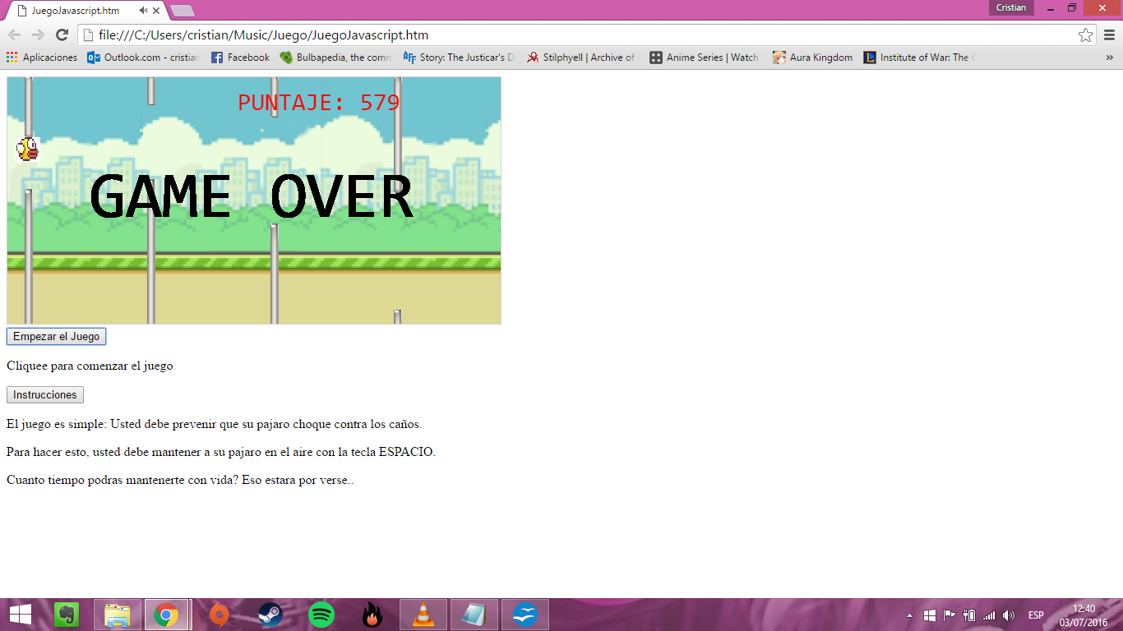
Mientras que esta imagen muestra como uno no debe confiarse cuando esta pasando entre los obstáculos y una de las dos maneras mas comunes de perder.

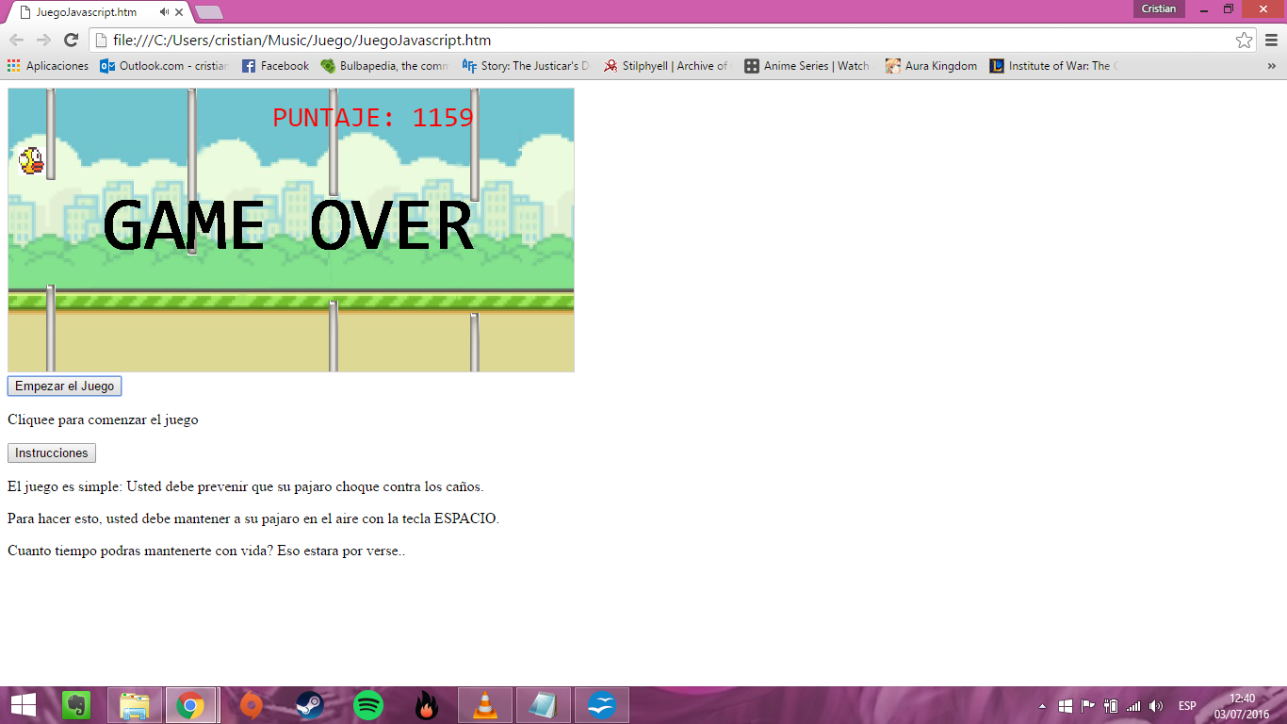
Esta imagen muestra la otra de las causas de Game Over mas comunes. El mal calculo de la posición de tu pájaro.

Mientras que la verdadera imagen de Game Over es la siguiente:

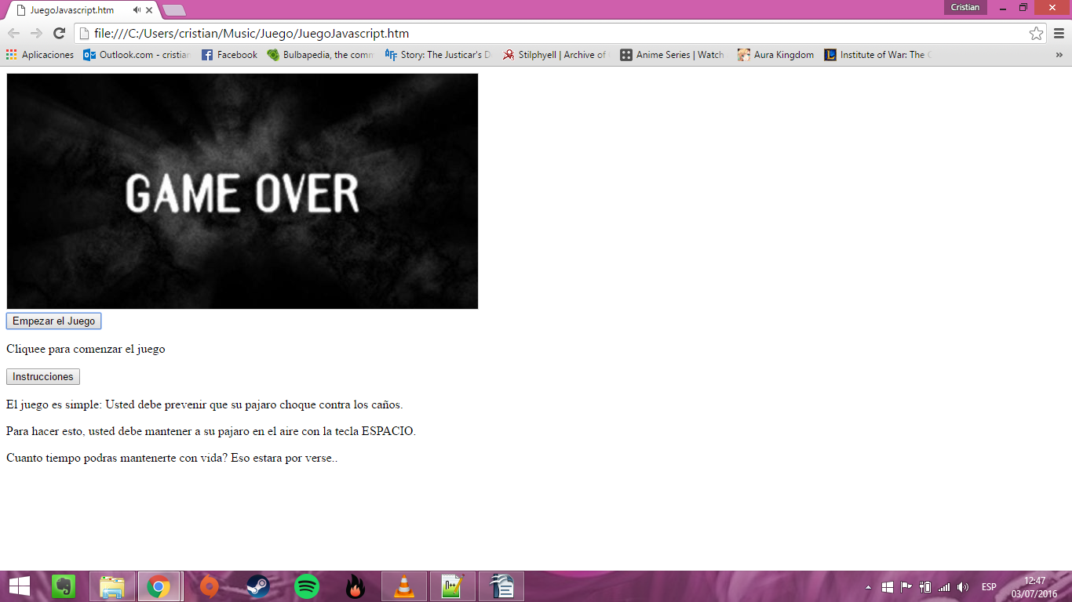

Este juego fue hecho a manos de Cristian Mauprivez, alumno de 2do año. Espero que lo disfruten.

